**Развертывание Keycloak при помощи Docker**

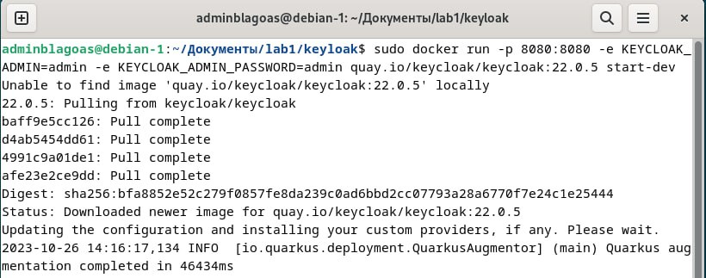  
**Затем заходим в Keycloak под УЗ администратора**

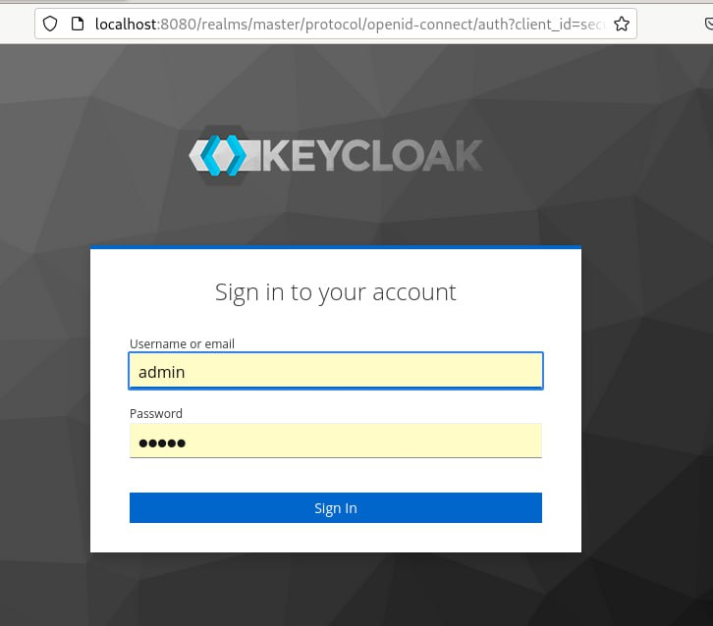

**Создаем новый realm**

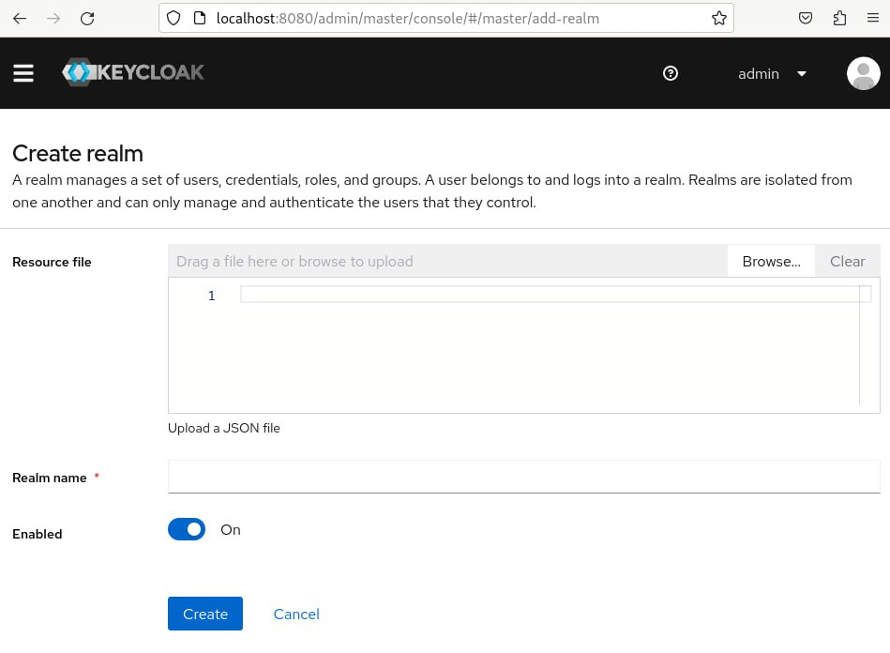

**Создание realm успешно**

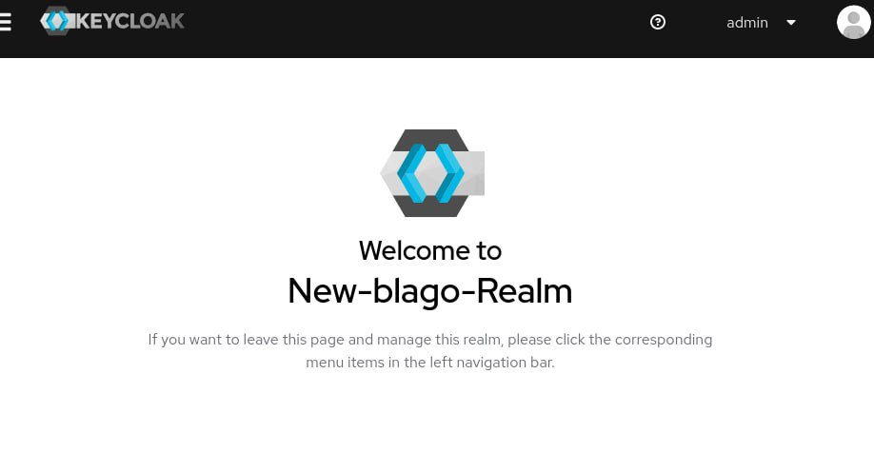

**Создание 2х юзеров**

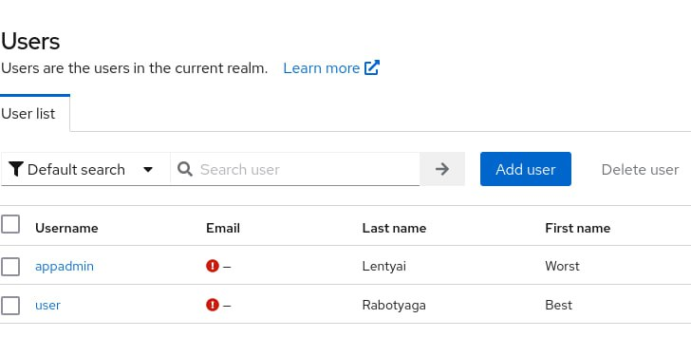

**Создаем профиль клиента**

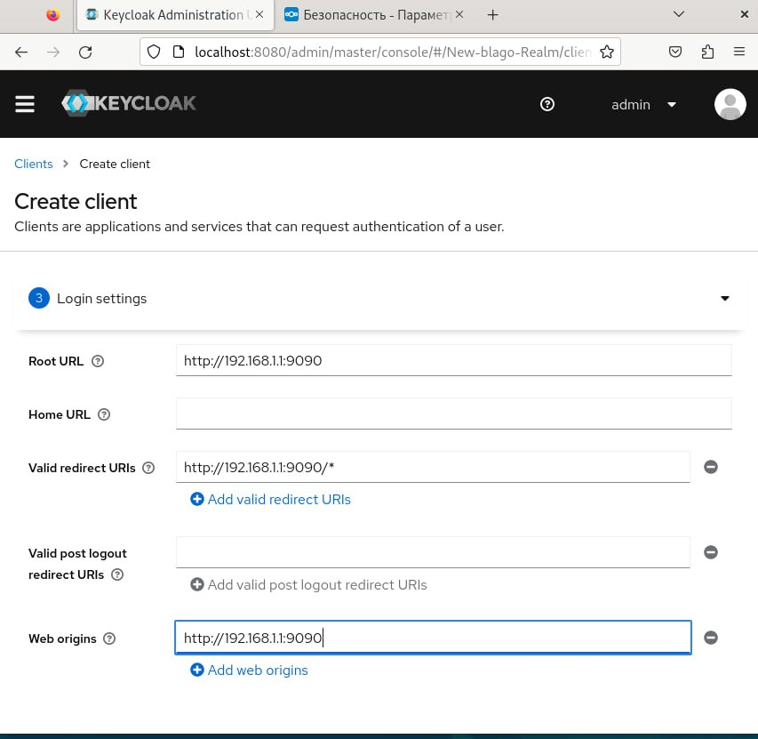

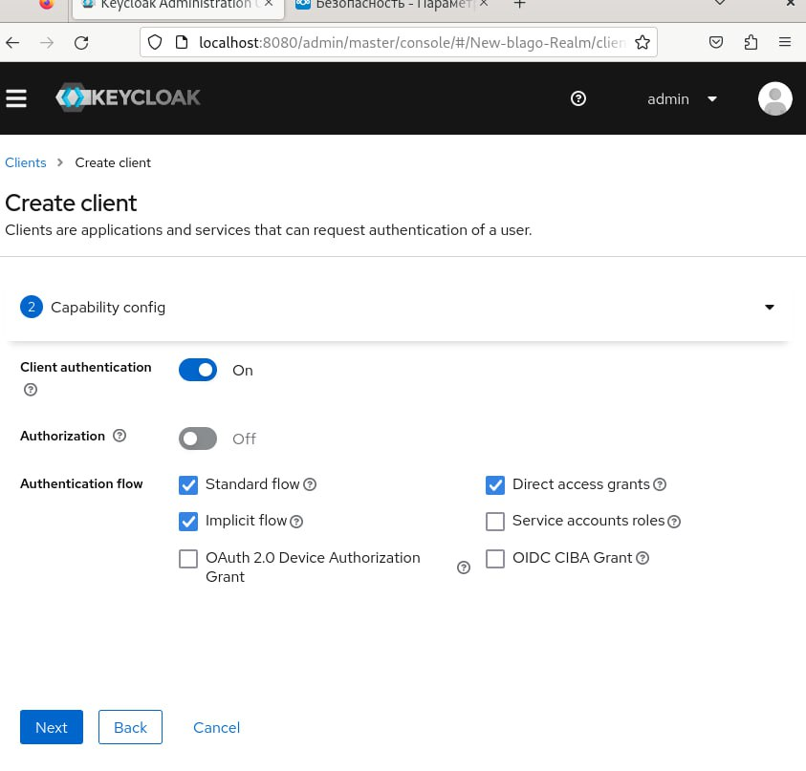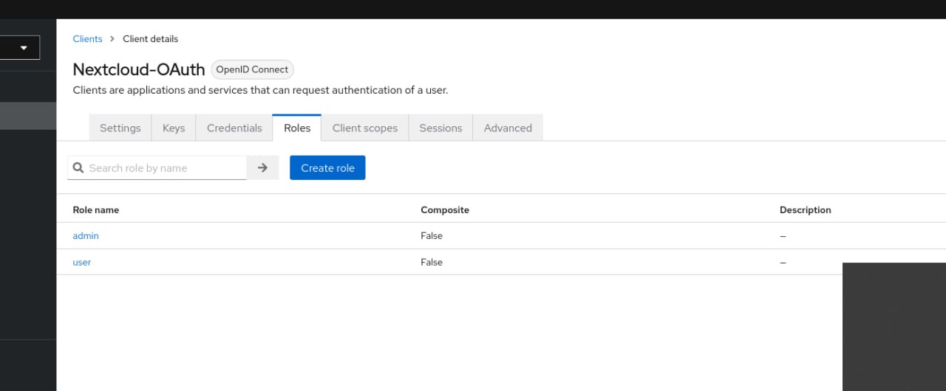

**Заходим в Nextcloud и выполняем регистрацию**  
  
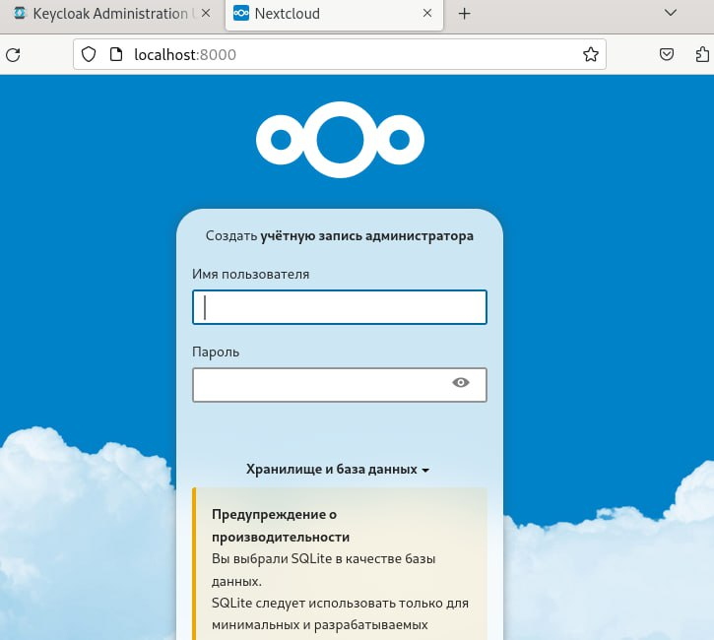

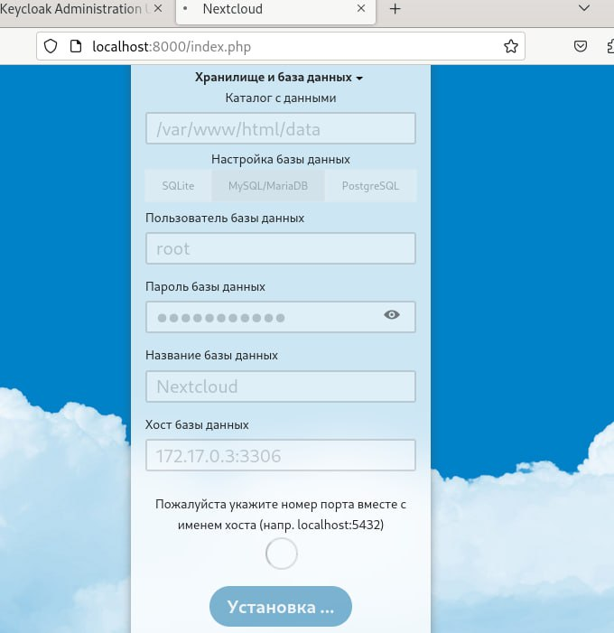

**Настройка конфигурации Nextcloud для совместной работы с Keycloak**

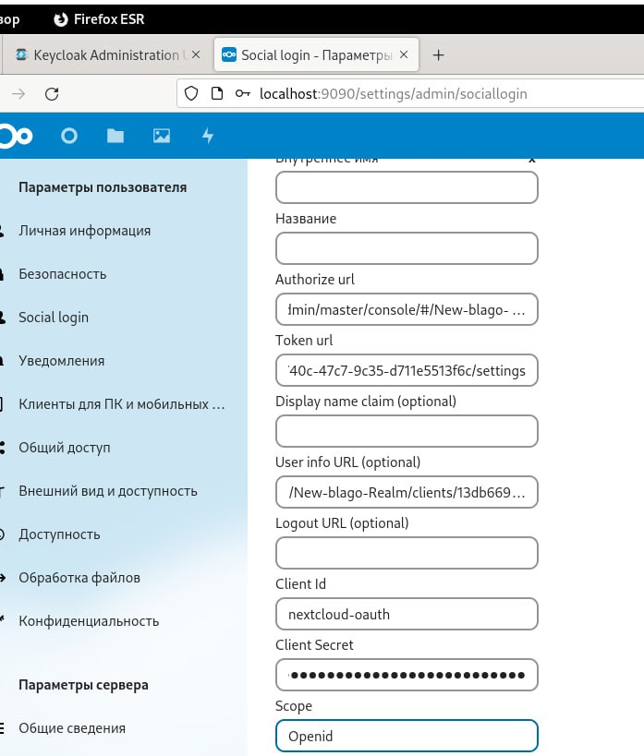

**Включение двухфакторной идентификации в Keyloak**

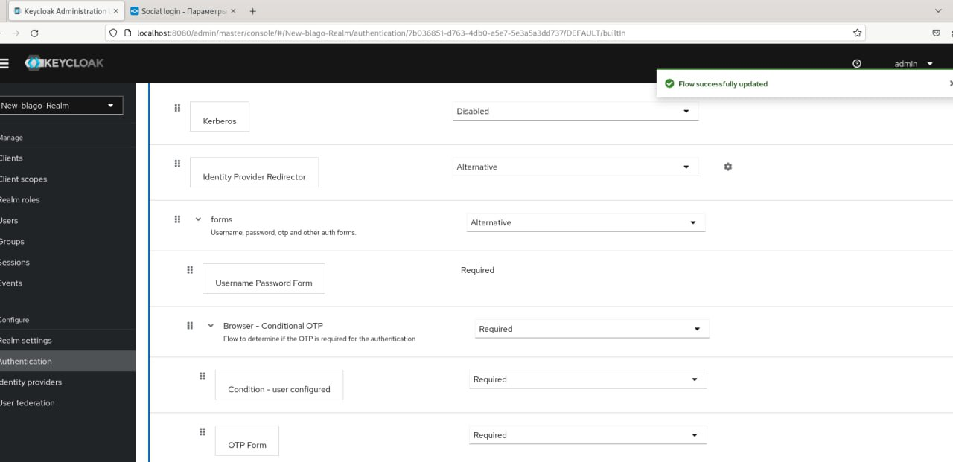

**При попытке входа и аутентификации мы видим:**

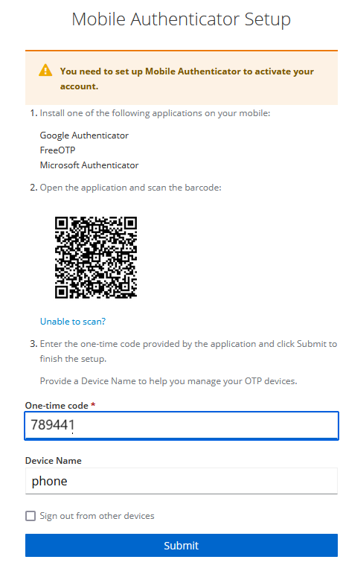  
**Интерфейс ввода одноразового кода при входе**

